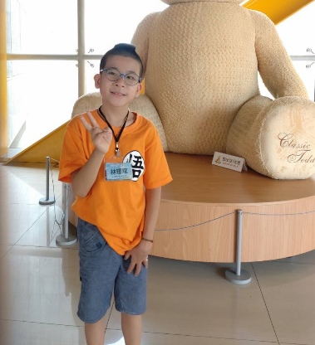
【認真負責獎學金】
得獎人: 林璟埕/10歲
疾病名稱: Menkes氏症候群

笑臉迎擊 認真生活

就讀小學的璟埕，有著帥氣的外表，總是露出標準的八齒燦笑。很難看出，他其實患有罕見疾病Menkes氏症候群。而Menkes氏症候群主要是因銅離子運輸異常，以及腸壁無法吸收銅離子，導致血銅過低，因而影響需要銅離子當輔酶的酵素功能，使得璟埕發育速度緩慢。

璟埕因為疾病，步伐不穩，行走時需要旁人攙扶、或使用助行器，但他從未放棄前進；雖然口語能力有限、語速緩慢，但跟璟埕對話，只要耐心聆聽，也能理解他所表達的意思，璟埕也會用自己所理解的字詞努力回應；即便學習速度較慢，但依舊努力跟上同儕步伐，對於課業絲毫不馬虎，用意志力控制手部肌肉，讓文字控制在框線內。璟埕也在學校培養出閱讀好習慣，在完成老師的交代事項後，便會前往教室的圖書角落區，沉浸在書香時光；對於老師交辦的各項任務，璟埕會細心、認真、負責的完成交付使命。

可愛如他，璟埕因記憶困難，同學們為了幫助他，總和他玩「猜猜我是誰」的遊戲。若是璟埕答對，同學們便會歡欣鼓舞、四處炫耀璟埕記住自己。有時璟埕不好意思自己失憶，露出害羞微笑時，同學們會迷倒在他甜蜜的笑容裡，等緩過神來，再向璟埕自我介紹一次。這些小小而有趣的互動，看在大人眼中滿是孩子的純真。

因為家人工作忙碌，平日多由外婆照顧璟埕，帶著他上各種訓練課程，早療、構音、馬術、游泳等等，陪伴著璟埕慢慢進步，也鼓勵璟埕積極復健，璟埕也期盼自己能像雙胞待妹妹一樣能自由行走。面對疾病囹圄，璟埕抱持著樂觀與開朗，持續復健與治療，他沖破牆垣，砥礪前行、珍惜生命的每一刻。璟埕的身體或許有缺憾，但他卻擁有全世界最圓滿的愛，家人、同學、師長給予的愛意，是他成長茁壯的泉源，對周遭的人事物，他誠心充滿感謝。

